项目实施方案 20261017
申 报 书
文档名称：项目实施方案 20261017
物联网原型系统
项 目 类 别：创新训练项目
项 目 负 责 人：＿＿＿＿＿＿＿＿＿＿
指导教 师：＿＿＿＿＿＿＿＿＿＿
所 在 学 院：＿＿＿＿＿＿＿＿＿＿
专 业：通信工程
申 报 单 位：塔里木大学
编制日期：2026 年 10 月

项目实施方案（滴智卫）
文档定位：**工程蓝图**。回答"系统由什么构成、怎么运行、怎么验证"。技术路线的推进逻辑与决策依据见配套文档《技术路线》。
全部数值经 `docs/两章写作素材与数据约束清单.md` §九核对到原始文件；口径与 `docs/数值口径统一清单.md`（2026-10-17 冻结）一致。

1 系统总体设计

1.1 设计主线的信号链
系统的一切设计围绕一条信号链展开：故障在水力上留痕 → 痕迹被可靠测量 → 测量累积成事件 → 事件可靠到达人手 → 结论经实验证实。每个环节分配一个不许失守的量化指标（守门指标），下游环节的指标由上游的物理特性推导而来：
环节 | 守门指标 | 推导依据
故障留痕 | K 与 Rh 方向相反、互不混叠 | 泄漏使 Q 相对增大、受限使 ΔP 相对增大（水力模型）
感知 | 差压不确定度 U ≤ 0.20 kPa | +2% 边界故障幅度需 U ≤ 2.0 kPa，取厂家最小量程档 ±0.5%FS 推得
采样 | 1 s 提交 + 10 s 判据窗 | 1 s 窗脉冲量化 ±3.8% 检不了 5% 级故障；10 s 窗 ±0.38%、信噪比 13.2
判决 | 10 s 不重叠块 CUSUM，h\* = 26（仿真基准） | 逐点判据门限被高估约 57 倍；6720 块健康观测按目标误报率反推
上报 | 事件帧 57 B、发射 ≤10 dBm | 事件帧 ≤64 B 可整包；433 MHz 免执照限值 10 mW e.r.p.
验证 | 54—72 次注入 + 四项必测 | 两类故障 × 供压/程度/操作维度；仿真结论到实物的前置条件

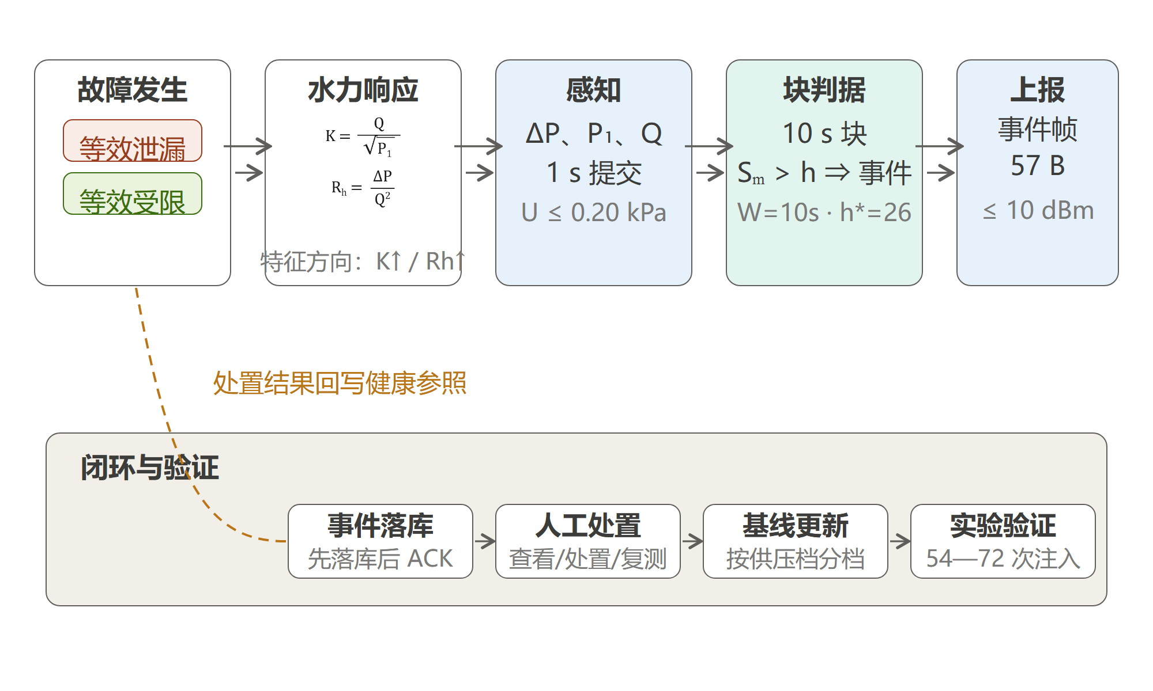
图 1 技术方案信号链全景

1.2 系统组成与职责边界
组成 | 职责 | 明确不承担
感知诊断节点（1 套） | 三通道采样、健康参照标定、块判据、事件持久化、SD 原始记录 | 不做分类强判（负载变化与泄漏同形时输出"异常待检查"）
LoRa 接收端（1 套） | 无线字节桥接 | 不做业务处理
接收服务与本地 Web | 先落库后 ACK、去重、事件管理、人工三态记录 | 不做云端、不做自动阀控
双支路清水台架 | A 支路测量与注入、B 支路正常扰动 | 不模拟真实滴灌带（水力等效边界如实标注）

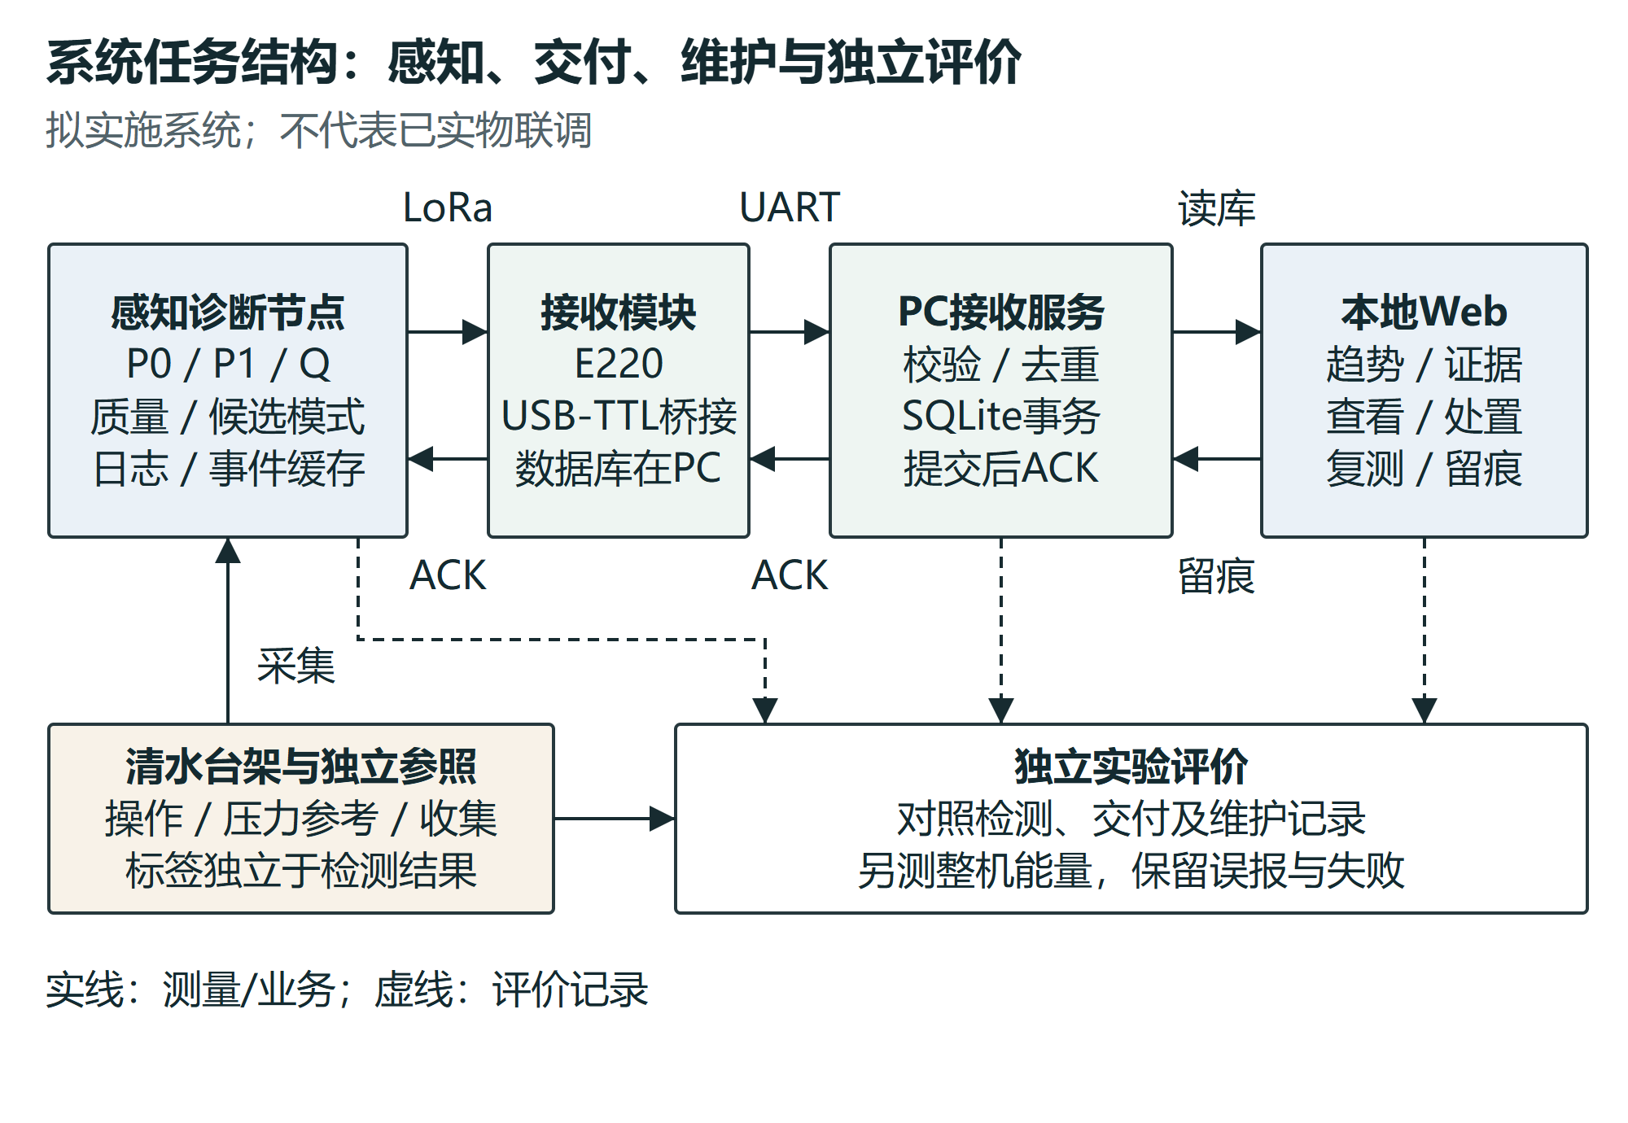
图 2 系统职责与独立评价关系

1.3 应用场景锚定
监测对象为支管层。场景数据：阿拉尔一师自动化控制灌溉 25 万亩；十二团二十一连 3800 亩 72 小时一轮全覆盖；单支管一次灌水 0.4—1.8 小时；轮灌切换 1—5 分钟、末端压力衰减 1—8 分钟。执行期 2027 年 3 月—2028 年 2 月，棉田窗口仅 2027 年 4—9 月。
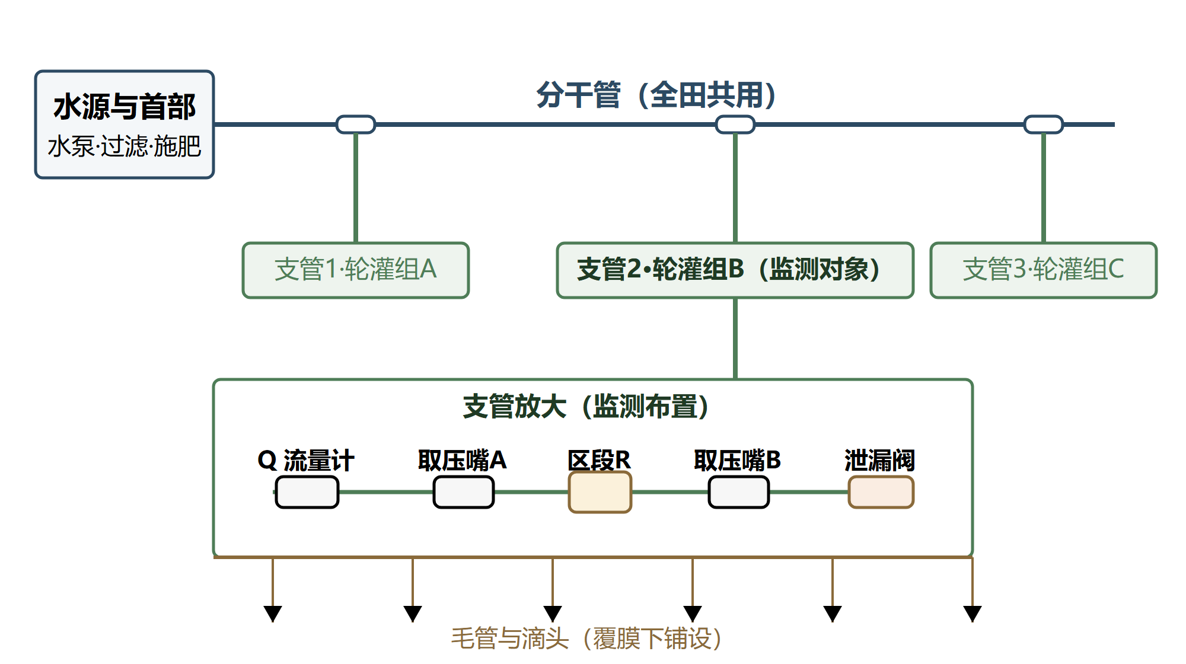
图 3 管网三层结构与测点布置

2 感知层设计

2.1 测压架构
单只差压变送器直接测区段压降 + 一只干管参照表压。与"两只表压相减"对比：量程/信号比从 20—40 倍降到 4—8 倍。精度链推导：可检边界故障幅度 +2% 对应 U 需求 ≤ 2.0 kPa（E9 §8 重扫）；设计工况（35—40 kPa 档 × ±0.5%FS）U ≈ 0.175 kPa，余量 11 倍。

2.2 器件规格表
器件 | 型号 | 关键规格 | 选型依据
差压变送器 | 麦克 MDM490 | 0—35 kPa 档起；±0.5%FS；4—20 mA 两线制；15—28 V；316L；静压 ≤20 MPa | 该系列量程档 0~35 kPa 起步，更高精度档此量程段无货（官方选型资料 V6.0）
干管参照 | 国产扩散硅 | 0—200 kPa；4—20 mA；±0.5%FS；M20×1.5 | 与 MPM489 同精度级，渠道实价 60—150 元
流量计 | DFRobot SEN0549 | 0.3—5 L/min；540 脉冲/L；±1%；NPN；G1/4；耐压 ≤1.0 MPa | 量程与台架支管流量档匹配
主控 | GD32F103CBT6 | Cortex-M3 72 MHz；128 KB Flash / 20 KB SRAM；内置 12 位 ADC×2 | 128 KB 容纳 FatFs+协议栈+诊断内核
ADC | SGM58031 | 16 位；4 路单端；I²C；3.3 V | PA0 采 ΔP、PA1 采 P1
LoRa | 亿佰特 E220-400T22D | 410—493 MHz；UART；接收 16.8 mA | 功率设 ≤10 dBm 满足免执照限值

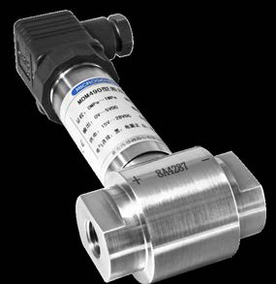
图 4 MDM490 差压变送器（图源：麦克传感器官方产品资料）
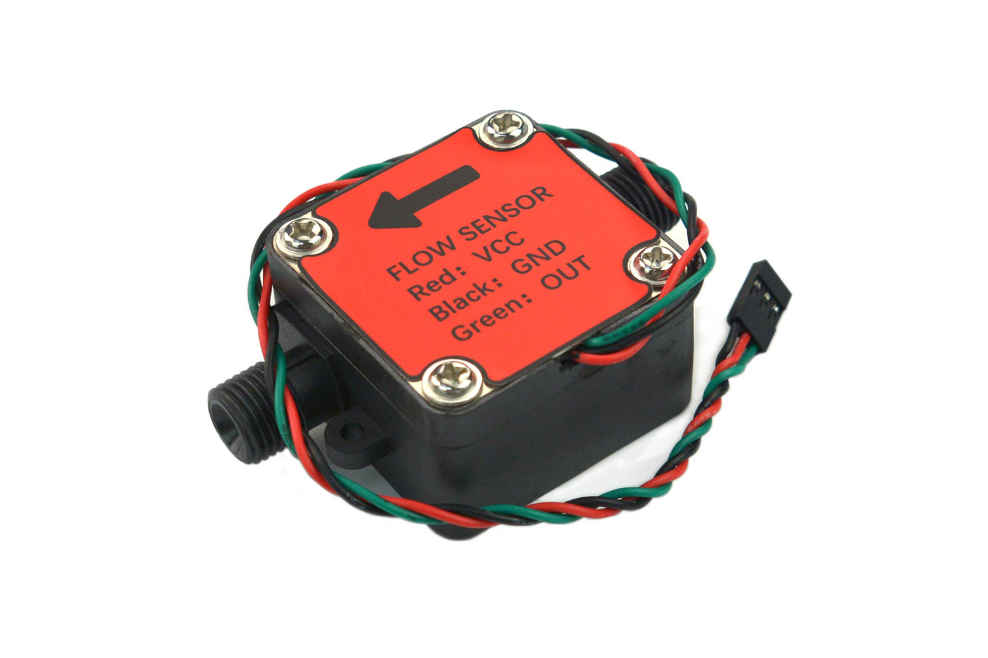
图 5 SEN0549 流量计（图源：DFRobot 官网产品资料）
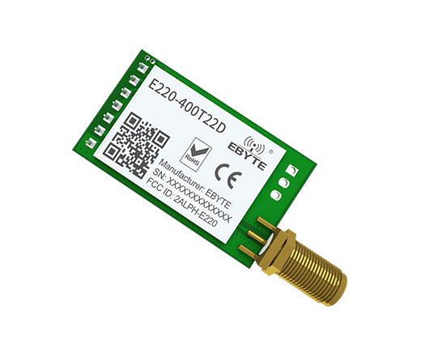
图 6 E220-400T22D LoRa 模块（图源：亿佰特官网产品资料）

2.3 电路接口
信号链为"变送器感知 — 信号调理 — 模数采样 — 数据传输 — 记录保存"：4—20 mA 经 150 Ω 0.1% 精密电阻取样（0.6—3.0 V），3.3 V 钳位 + TVS 保护后进 ADC；流量脉冲经电平整形进 PB6/TIM4_CH1 计数（避开 SPI1 的 PA6）；ADC 引脚 PA0（ΔP）、PA1（P1）；LoRa 走 USART1（PA9/PA10）；SD 走 SPI1（PA4—PA7）。台架共地，24 V 不进 ADC。
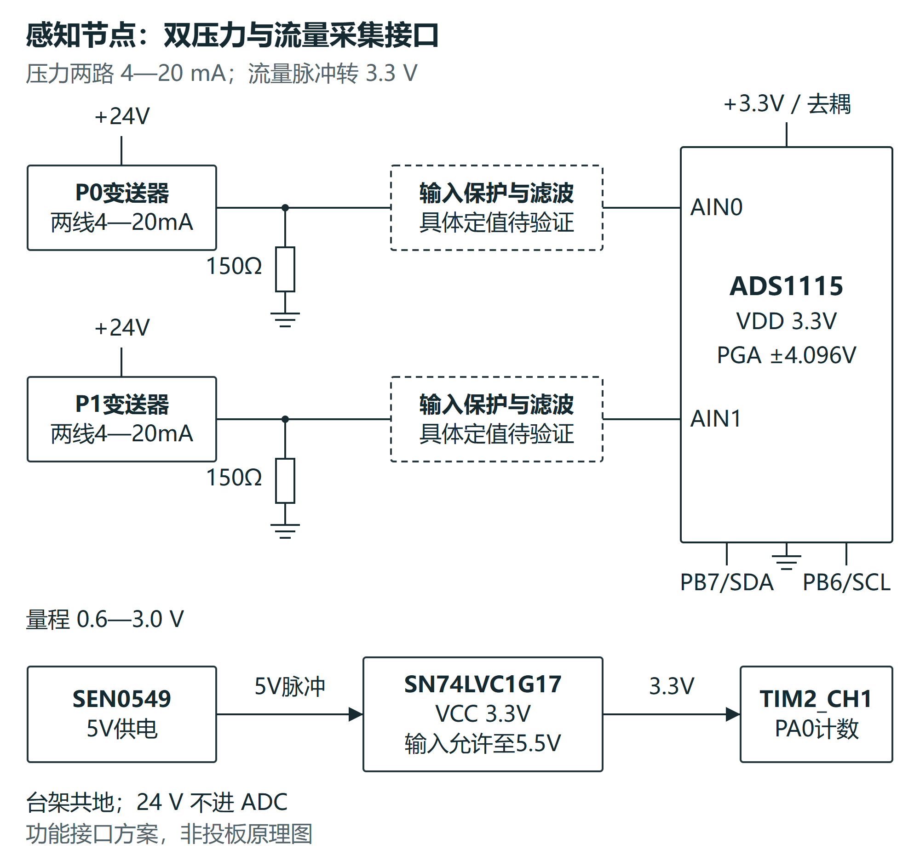
图 7 采集接口与电平转换

2.4 供电与低功耗时序
两条独立供电路径：电池—XL4015（24→5 V）—MP2359（5→3.3 V）供连续负载；24 V 由 XL6009 升压、高边开关（控 EN）仅供两线制变送器。采样窗时序：t=0 使能 24 V → T_set 建流（不采样）→ ADC 16× 过采样读 ΔP/P₁ 与 VREFINT → t=T_set+20 ms 关 24 V → 计算并写 SD。脉冲计数要求连续，MCU 只进 SLEEP（≈4 mA @8 MHz）。T_set 实测后定续航：100/200/300 ms ⇒ 10.2/7.2/5.5 天。

3 台架设计

3.1 水路与水力核算
管路 De25 PVC-U（外径 20/内径 16 mm）。A 支路（测量）按冻结顺序：`流量计 SEN0549 → 取压嘴A → 区段R（φ5.0 mm 可换孔板 + 针阀）→ 取压嘴B → 泄漏球阀`——两取压嘴都在流量计下游，ΔP 只含区段阻力。区段 R 为 30—50 cm 短管，必须内置孔板：光管在 2.9 L/min 下压降不足 0.1 kPa，健康态需 7—8 kPa；φ5.0 孔板在 2.76 L/min 下理论 ΔP ≈ 8.0 kPa。受限故障用针阀连续调节（孔板定量需孔径 4.82 mm，不可控）。B 支路（扰动）：切换阀 + 正常负载。

3.2 真值计量
泄漏真值：旁路引水至开口容器（内腔 r=60 mm、h=60 mm，几何容量 678.6 mL），称重/容积法独立计量；20 s 取样需有效容量留 25% 余量。受限真值：针阀圈数 + 稳态 ΔP/Q 读数。参考仪表（高一个精度等级）向实验室借用。
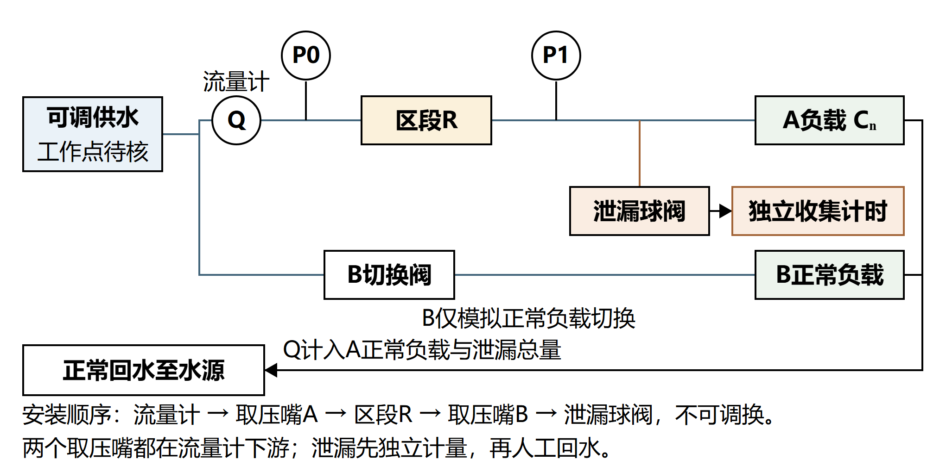
图 8 双支路水路与安装顺序

4 判据层设计

4.1 数学结构
水力模型与判据特征按以下数学形式定义（排版公式，符号与正文一致）：
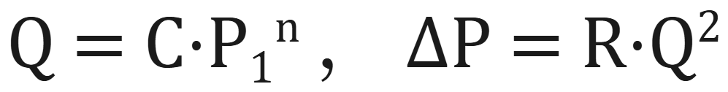
式 1 负载特性与区段阻力
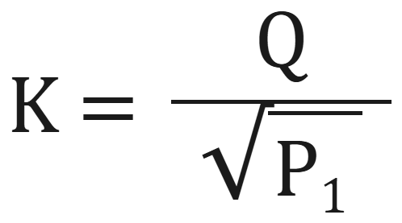
式 2 负载系数 K（泄漏判别通道）
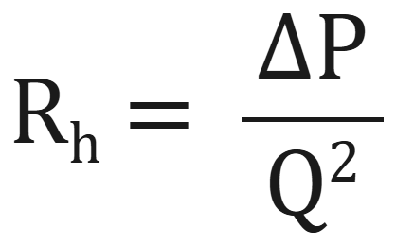
式 3 区段阻力 Rh（受限判别通道）
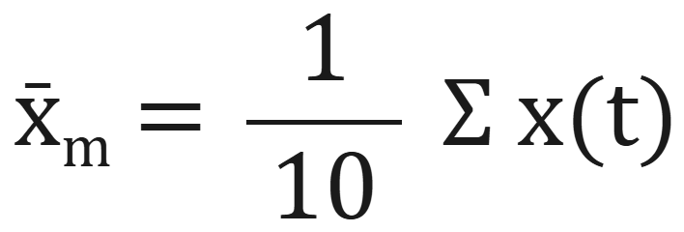
式 4 块平均
式 5 CUSUM 递推与判决
式 6 两类故障的特征方向

4.2 参数表
参数 | 值 | 依据
块长 W | 10 s，不重叠 | 1 s 窗量化 ±3.8% 不足；10 s 窗 ±0.38%、信噪比 13.2；不重叠使门限 1028→18
参照指数 n | 固定 0.5 | 标定段跨度仅 0.34%，回归 −1.46—−0.19 不可辨识；跨度 ≥20% 才拟合
偏移参数 k | 0.5 | 标准实践，兼顾灵敏度与累积速度
门限 h | 26.0（仿真基准） | 6720 块健康观测零越限，目标 FAR 1% 实测 0.00%，ARL0 置信下界 >2240 块 ≈ 6.2 h
补判窗口 | 5 min | +30% 受限在 80 s 窗仅 32/40，需长窗累积
标定窗 | 前 16 块 | 块均值的收敛需要；水平由中位比值定标

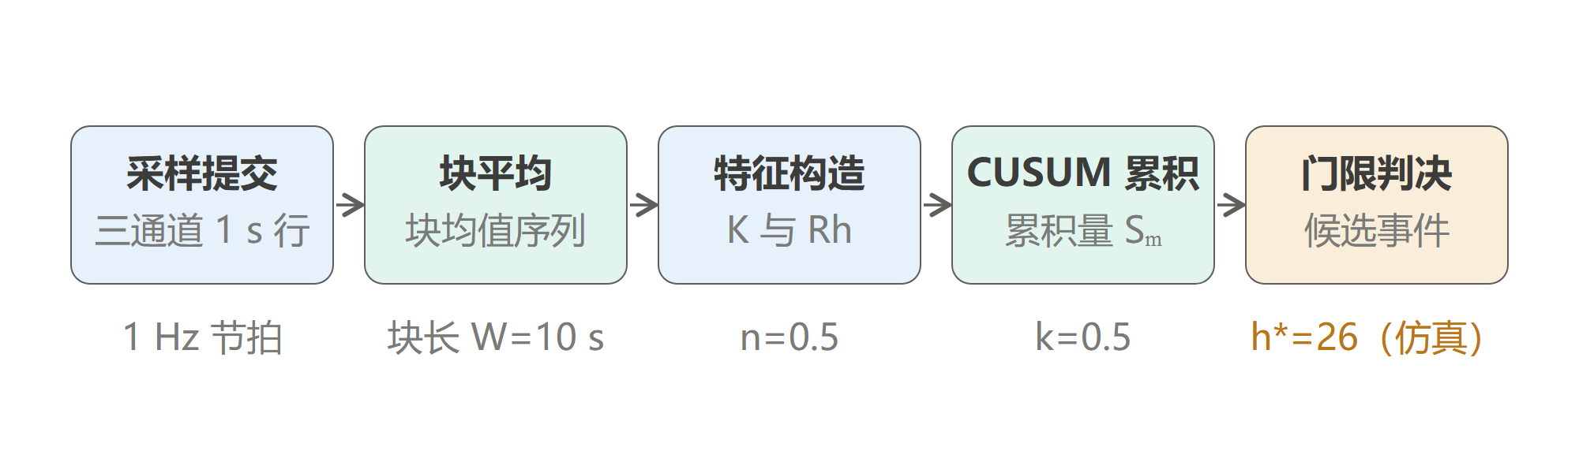
图 9 10 s 块判据处理链

4.3 处理流程与闭环
四步流程：数据预处理（分箱+质量字）→ 特征构造（K/Rh）→ 块累积与判决 → 工况门控与恢复（切换期挂起—复判，补判 5 min）。人工处置与同工况复测结果回写健康参照（按供压档分档），基线自适应演进。从数据反推核实：R=0.7928、C=0.2799、n=0.4914，与设计值 0.8/0.28/0.5 一致。
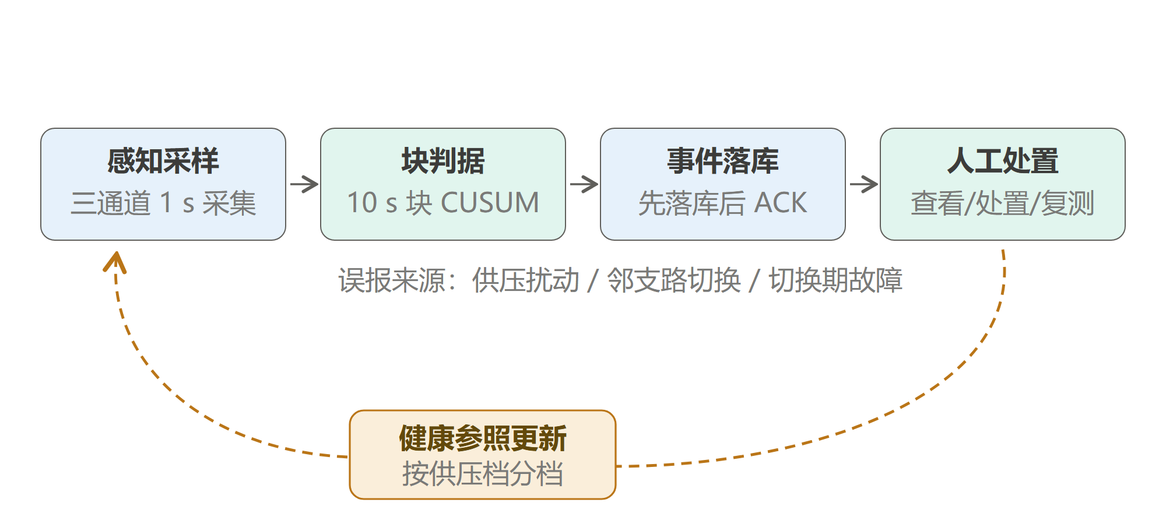
图 10 诊断业务闭环

4.4 性能结论（仿真基准）
可检边界（80 s 窗）：泄漏 +2%（+1% 33/40、+2% 40/40）；受限 +50%（40/40），+30% 仅 32/40。注入口径：泄漏→K 增、受限→Rh 增。
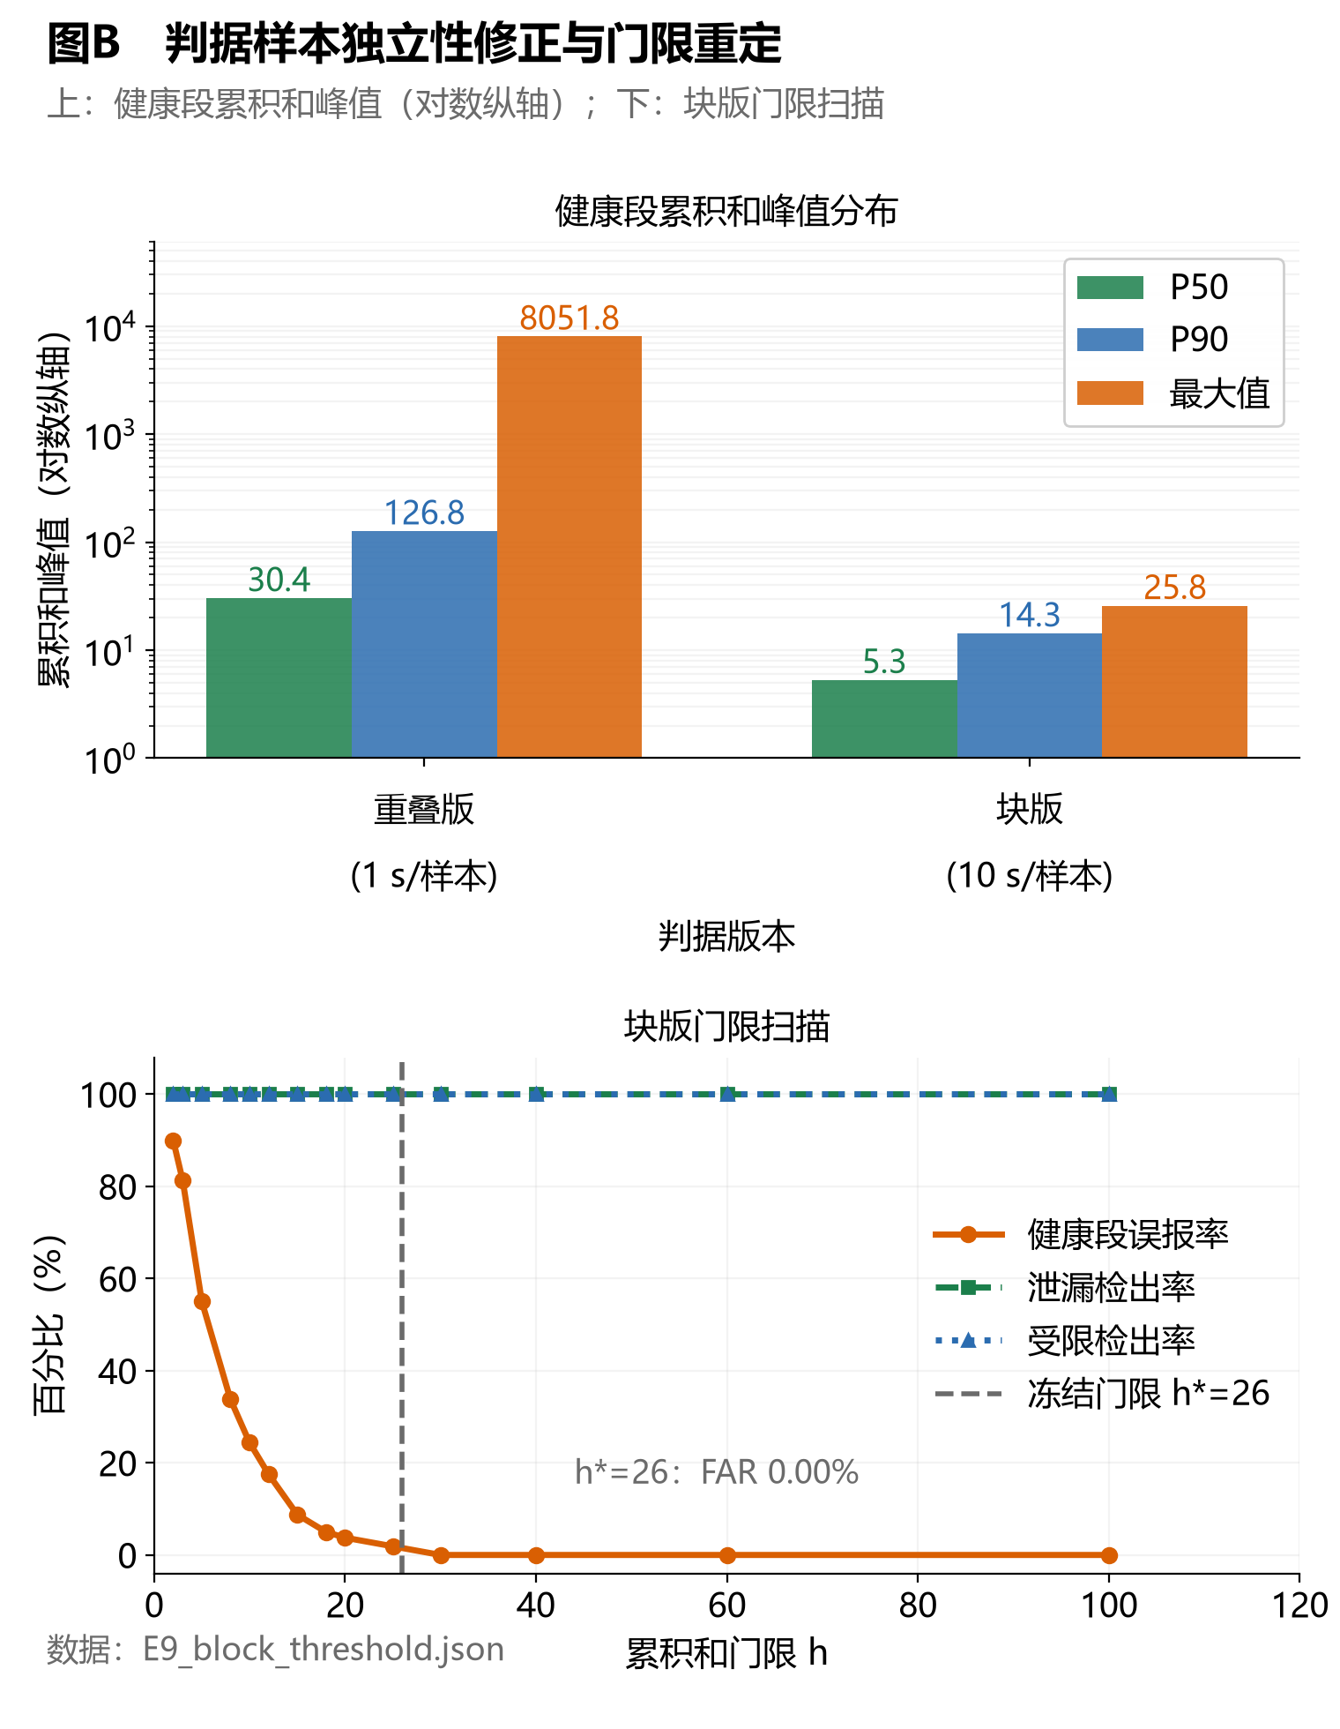
图 11 门限重定
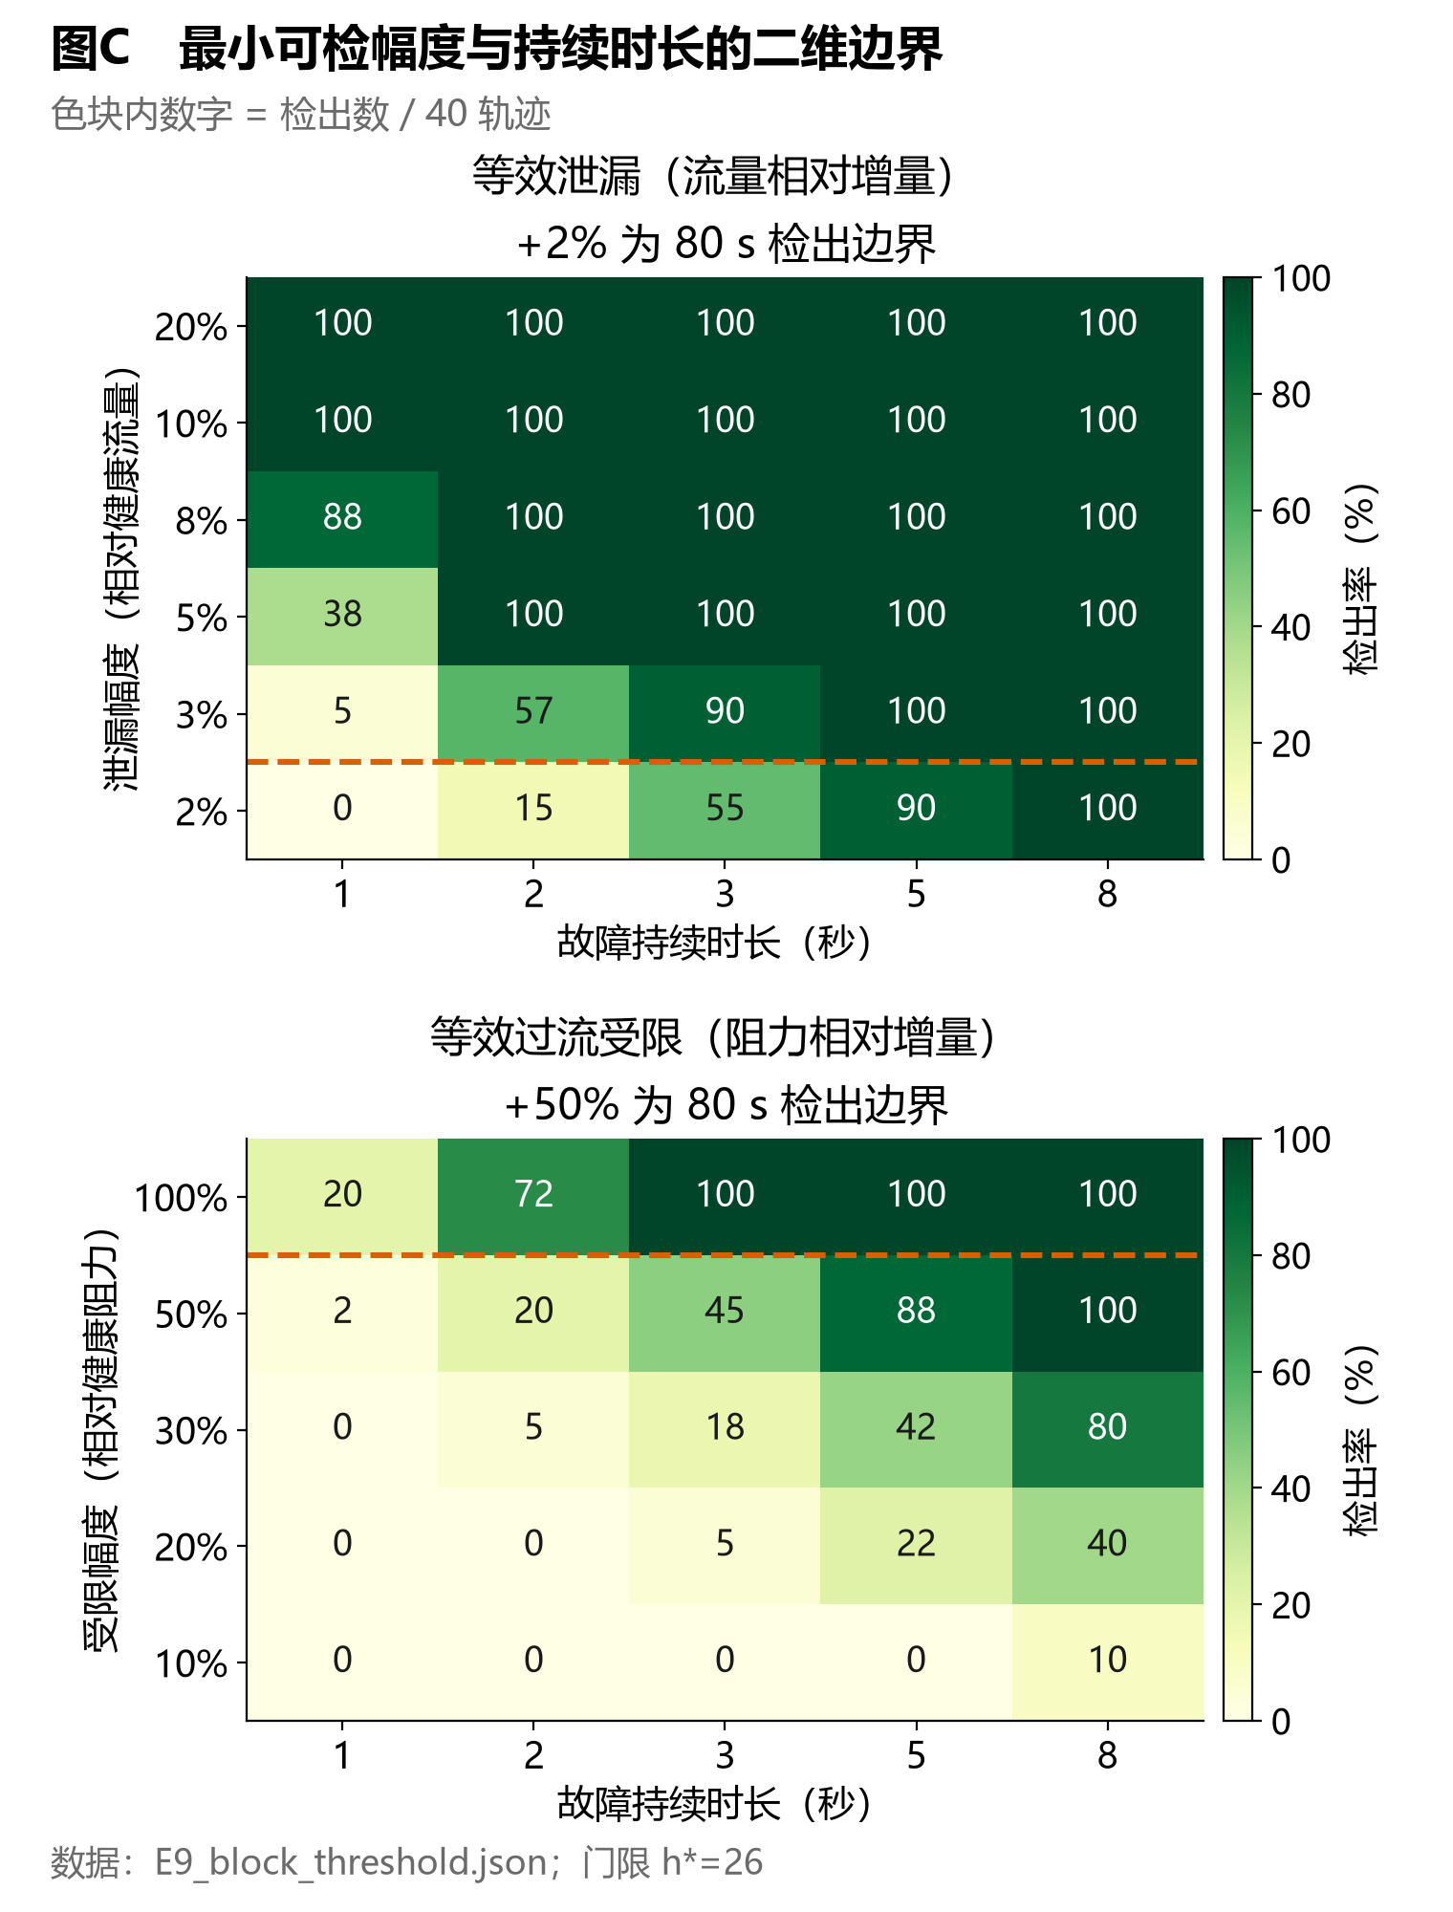
图 12 可检边界二维图

5 通信层设计

5.1 帧格式
版本 2 协议：COBS 零字节分隔、小端整数、CRC16。公共头 16 B（版本 1/类型 1/载荷长度 2/设备号/会话号/消息序号各 4）；测量快照 35 B（uptime_ms/sample_seq/config_id/reference_id/cumulative_pulses/P0/P1 各 4，Q10 4，status/flags/pattern 各 1，双年龄 2）；事件帧加事件码+细节码 2 B。整帧遥测 55 B、事件 57 B、ACK 24 B，均在 64 B 分包内。缺失值用整数哨兵，缺失压力年龄写 255。量化误差界：压力 0.005 kPa、流量 0.0005 L/min（1429 条固定向量实测最大 0.004995/0.0004445）。
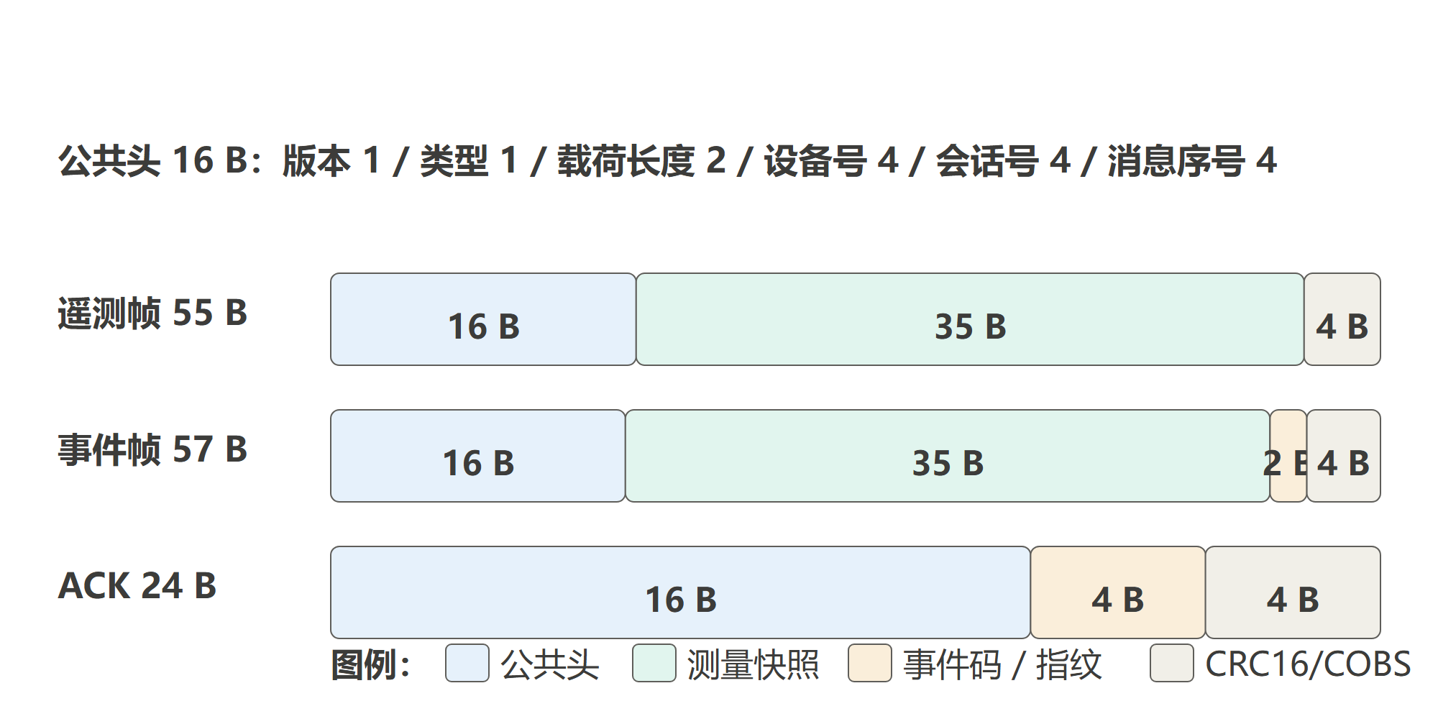
图 13 帧字节结构

5.2 可靠性机制
先落库后 ACK；重发复用原事件身份；重复帧按身份去重；同源不同内容拒绝。重发预算 0/2/4/6/26/46/66/86 s 共 8 次派发——60 秒中断对照事件缺失由 53 条降为零。
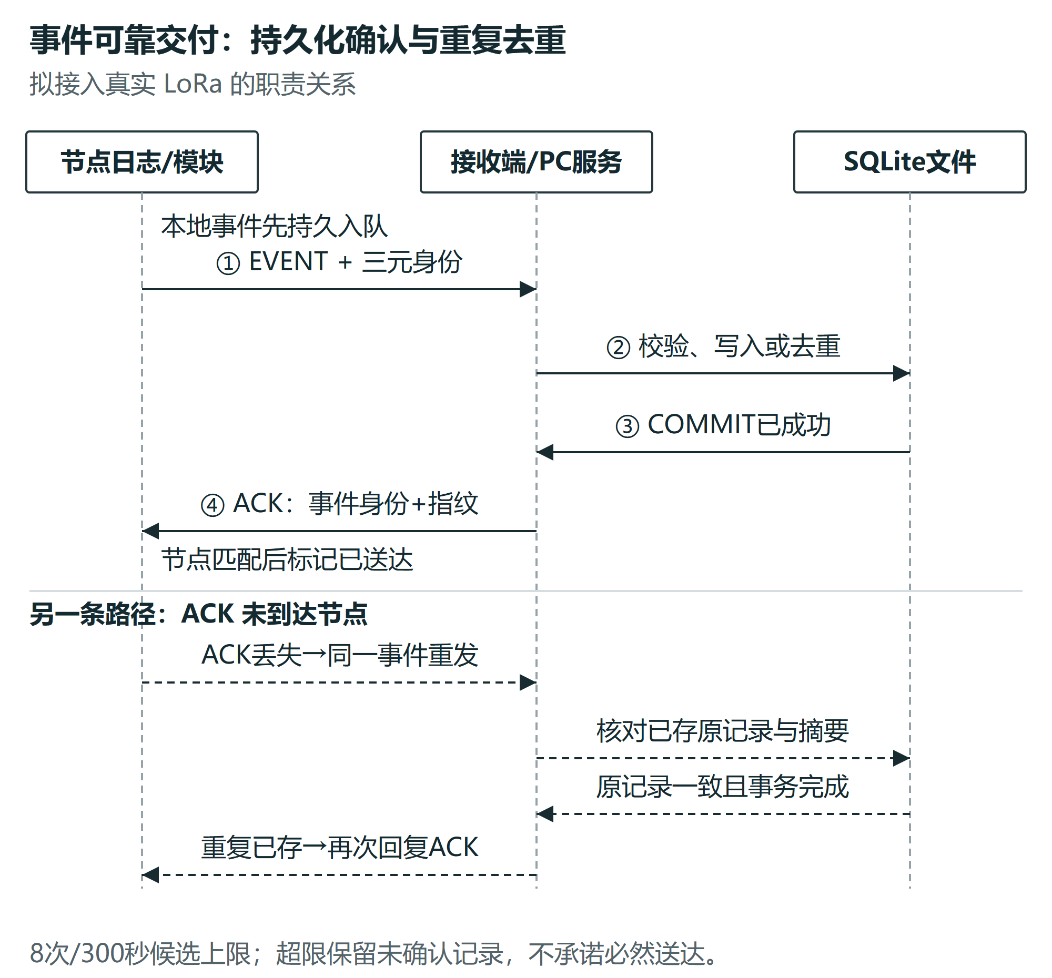
图 14 持久化确认与重复去重时序

5.3 离线通道与本地平台
1 s 原始行同步写 SD 卡（FatFs），回实验室经 CLI（`scripts/import_sdcard_csv.py`）或 HTTP（`/api/sdcard/import`）导回；导入参照登记为 approved=0 候选配置。本地 Web 六模块可运行（合成回放演示），人工三态分别落库。
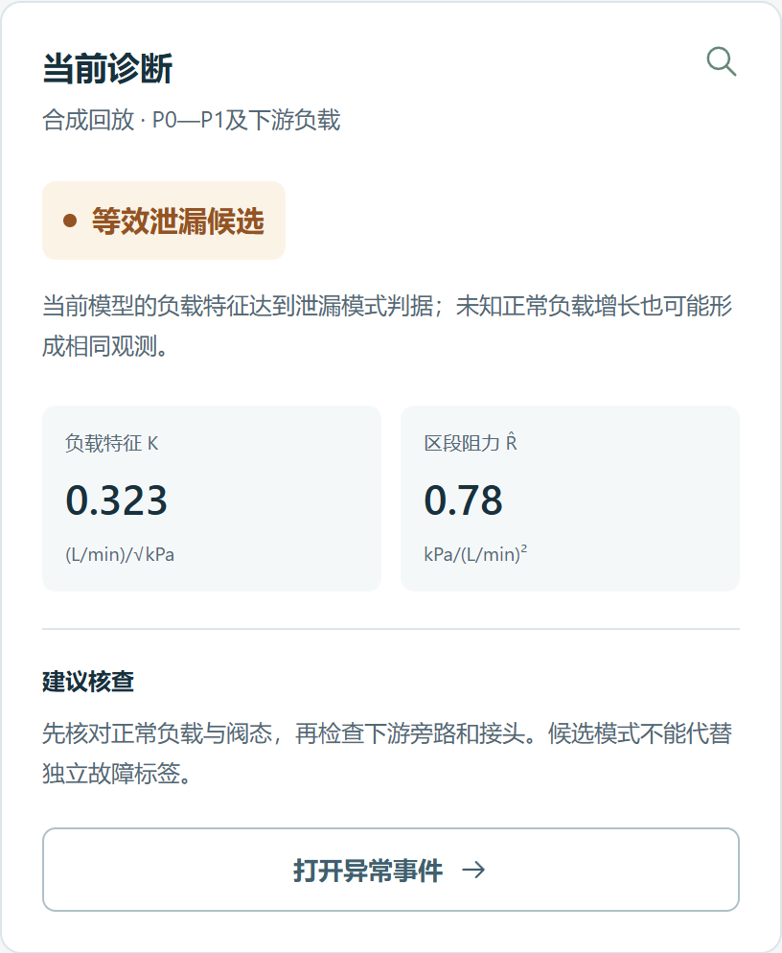
图 15 运行主站诊断面板

6 实验验证设计

6.1 实验矩阵
2 类故障 × 3 档供压 × 3 档程度 × 3 操作 = 54 次基础网格，扩展至 72 次；标签独立且不进检测规则。对照三件套（健康段/供压扰动/邻支路切换）+ 切换期故障 12 次。

6.2 单次注入规程
健康段确认（≥3 块无候选）→ 注入执行（旁路阀/针阀，同时计时）→ 80 s 窗观测（判决输出+原始行）→ 真值计量（称重/容积法）→ 独立复测 → 记录六字段。

6.3 四项必测（仿真→实物之桥）
σ 三通道独立噪声（复扫 6720 块重标门限，叠加设计噪声后 1% 误报需 h=28 即 1.1 倍）；τ（≤10 s 直接用块判据，120 s 需 376 即 14.5 倍）；K 漂移 ≤1%/h（≥8 h 静置）；流量计增益漂移 ≤0.10%（称重法）。四项全绿才允许仿真边界进入结项报告。

6.4 三档结项
保底（有线+台架+桌面端含 SD 导入）即可结项；标准（+电池+LoRa+手持终端）；加分（+田间一轮实测，窗口 2027.4—9）。原理性边界如实写入：负载变化与泄漏在 (P0,P1,Q) 下不可区分（ΔQ=+6.39%、ΔK=+7.07%、ΔRh=+0.08%）。

7 验收标准汇总
编号 | 环节 | 标准 | 证据 | 处置线
V1-1 | 场景 | 场景表五项全有出处 | 场景表 | 无出处降级"待实测"并移除
V1-2 | 故障定义 | 两类故障与注入手段一一对应 | 对照表（导师签字） | 被质疑回炉重收敛
V1-3 | 边界 | 不做清单+水力等效边界如实列出 | 正文原文 | —
V2-1 | 感知 | 实测 U ≤ 0.20 kPa | 小试报告 | 超 2 倍内复核重测；超 2 倍改型评审
V2-2 | 采购 | 厂家书面订货规格 | 规格函 | 未获确认不采购
V2-3 | 装配 | 水路顺序逐项核对拍照 | 检查单+照片 | 顺序错误拆除重装
V2-4 | 续航 | T_set 实测入续航表 | 续航表 v2 | —
V2-5 | 固件 | 1 s 节拍连续 1 h 无漂移 | 固件日志 | —
V3-1 | 建模 | n 写法与跨度条件一致 | 全文检索 | —
V3-2 | 建模 | 跨 ≥20% 跨度复拟合+置信区间 | 标定报告 | 两次不足固定 n=0.5 收口
V3-3 | 建模 | ≥8 h 静置漂移实测 | 静置日志 | —
V3-4 | 判决 | 实测噪声代入复扫 6720 块 FAR ≤1% | 门限重标报告 | 按实测冻结新版
V3-5 | 判决 | τ ≤ 10 s 或加长块长/预白化 | 实测报告 | —
V3-6 | 判决 | K 漂移 ≤1%/h | 静置日志 | 超限启用自适应基线
V3-7 | 判决 | Q 通道漂移 ≤0.10%（称重法） | 比对记录 | 更换流量计或缩短信标
V4-1 | 通信 | 功率设置留档+限值条款 | 配置导出 | —
V4-2 | 通信 | 三反例全部通过 | 反例记录 | 修复重测，不带病联调
V4-3 | 通信 | 导入参照 approved=0 | 字段截图 | —
V4-4 | 通信 | 回放与实测能耗分开陈述 | 措辞审查 | 当日修订
V5-1 | 实验 | 独立标签+复测记录，同故障≥1 次复现 | 实验台账 | 复现缺失不计入统计
V5-2 | 实验 | 误报分来源报告 | 统计表 | —
V5-3 | 实验 | 连续两次失败停止扩格复盘 | 里程碑记录 | —
V5-4 | 成果 | 论文/软著/竞赛分别登记 | 成果登记表 | —
V5-5 | 成果 | 原理性边界与外推受限口径写入 | 正文审查 | —

图 15 张全部通过 `scripts/verify_figure_layout.mjs`；本文档数值与核对清单冲突时以清单为准回改。

